УПРАВЛЕНИЕ ФЕДЕРАЛЬНОЙ СЛУЖБЫ ГОСУДАРСТВЕННОЙ РЕГИСТРАЦИИ,
КАДАСТРА И КАРТОГРАФИИ (РОСРЕЕСТР) ПО ЧЕЛЯБИНСКОЙ ОБЛАСТИ
454048 г. Челябинск, ул.Елькина, 85

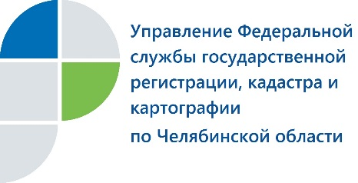

В Управлении Росреестра разъяснили, что ждет нарушителей
земельного законодательства

В Управлении Федеральной службы государственной регистрации, кадастра и картографии по Челябинской области провели «горячую линию» на тему: «Осуществление государственного земельного надзора».
На звонки, поступившие на «горячую линию», отвечал начальник отдела государственного земельного надзора Управления Росреестра по Челябинской области Андрей Азаров.
Несколько заявителей спросили, может ли к ним прийти с проверкой государственный земельный инспектор, если их земельный участок не указан в перечне плановых проверок. Им напомнили, что в практике работы надзорного органа имеется такой вид проверочных мероприятий, как административное обследование. Оно осуществляется должностными лицами без взаимодействия с правообладателями земельных участков и доступа на обследуемые объекты путем анализа информации, содержащейся в государственных информационных системах, открытых и общедоступных информационных ресурсах, а также информации, полученной по результатам визуального осмотра. В результате выявления таким образом нарушений законов о земле Управление Росреестра вправе провести внеплановую проверку.
Другой блок вопросов поступил от владельцев земельных участков, которые, понимая, что с документами на землю у них не все в порядке, спрашивали о возможных санкциях за это. Так, за самовольное занятие гражданином земельного участка или его части, в том числе использование земли без оформления в законном порядке прав на нее (это наиболее частые нарушения), придется уплатить штраф в размере от 1 до 1,5 процентов от кадастровой стоимости земельного участка, но не менее 5000 рублей. В случае если кадастровая стоимость не определена, то сумма штрафа для граждан составит от 5000 до 10 000 рублей.

Пресс-служба Управления Росреестра
по Челябинской области
тел. 8 (351) 237-27-10 E-m: pressafrs74@chel.surnet.ru
https://vk.com/rosreestr_chel

